目录
一、 企业网上银行简介 2
二、 安装与登录 2
（一） 安装 2
（二） 登录 4
（三） 权限设置 6
（四） 使用 10
三、 企业网银证书恢复操作说明 10
（一） 证书初始化 10
（二）下载证书 11
四、企业网上银行功能介绍 12
（一）账户查询 12
1、业务简介 12
2、功能介绍 12
（1）活期账户余额查询 12
（2）活期账户明细查询 13
（3）保证金查询 14
（4）定期存款查询 15
3、注意事项 15
（二）转账汇款 15
1、业务简介 15
2、功能介绍 15
（1）行内转账 16
（2）跨行转账 17
3、注意事项 19
（三）定活互转 19
1、业务简介 19
2、功能介绍 19
（1）活期转定期 19
（2）定期转活期 20
（四）其他功能 21
1、业务简介 21
2、功能介绍 21
（1）交易审核 21
（2）预约转账撤销 22
（3）凭证查询 22
（4）系统管理 23
（5）客户服务 26

企业网上银行简介
企业网上银行是银行顺应现代企业发展与普遍需求，隆重推出的网上银行服务。通过 Internet 将客户的电脑与银行主机相连，架起客户与银行间的安全快速通道，使客户在任意时间和地点，足不出户就可以享受到安全、高效、方便的金融服务。

一、安全
1.认证安全：采用中国金融认证中心（ CFCA ）权威数字证书认证，安全可信赖。
2.安全评估：通过第三方认证机构安全评估的企业网上银行系统。
3.数据安全：采用国际一流水平的SSL 协议，128位加密技术保障数据传输的安全性。保证客户信息防破译、防篡改，建立高度安全通道。
4.操作安全：使用加密U盘USB KEY存放企业操作员电子证书,避免了证书被盗用。
5.交易安全：严密的企业网上银行交易授权机制,操作员权限管理、交易限额控制，交易密码核对，有效保障企业资金安全。
二、高效
1.高速通道：高标准的企业网上银行软硬件系统提供全天候强大的平台支持。
2.实时监控：企业账户信息实时查询，一目了然。
3.实时结算：行内转账7*24小时实时到账，跨行转账5*8小时实时到账。
三、方便
1.证书预植：所有对公营业网点均可直接办理企业网银业务，USBKey即领即用。
2.数据操作：提供全方位的下载、打印功能，方便查询信息的统计管理。
3.跨行转账预约：根据财务管理需要，预约未来交易时间，系统到期自动处理。

安装与登录
欢迎您成为上海农商银行的企业网上银行用户。
首先请确认您收到的企业网上银行证书（USBKey）、密码信函和安装光盘是否完好无损。如发现密码信函有破损或在您未知的情况下已被打开，请及时联系我们。从您成功申请企业网银后至办理网上银行业务之前，须完成安装、登录和权限设置三步，具体参照以下步骤完成：

安装
USBKey插入电脑后会自动打开我行网站，请点击左上角“企业网上银行”登录窗的“下载”：
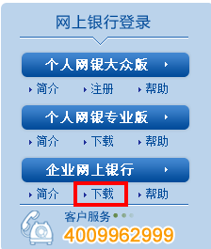
点击“下载”后显示如下图：
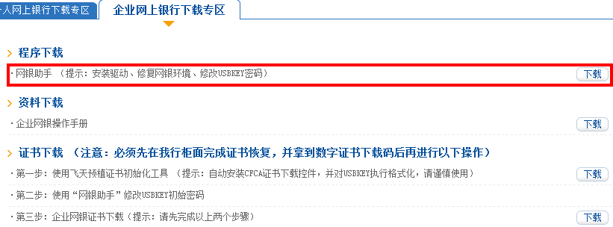
点击“网银助手下载”将文件“SRCBCZ_网银助手.exe”保存至本地磁盘，并双击打开：
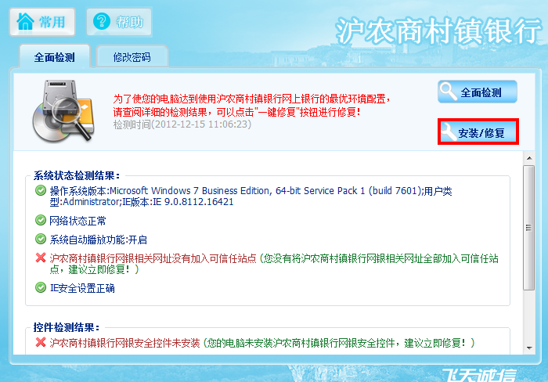
点击“安装/修复”按钮完成安装
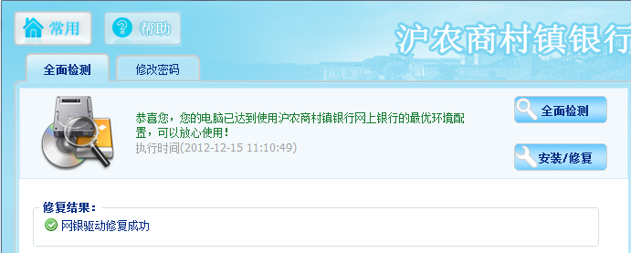

登录
现在您已可以登录我行的企业网上银行。
（一） 插入企业网上银行证书（USBKey），会自动访问我行主页, 点击“企业网上银行”。


（二）选择企业网上银行证书。
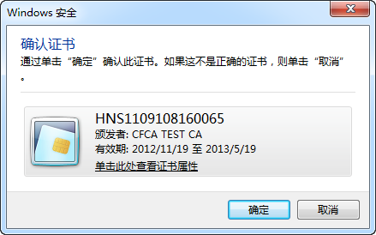

点击确定，显示如下图：
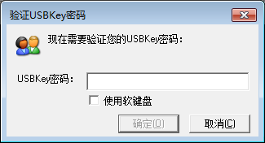
输入企业网上银行证书USBKey密码后点击确定。该密码默认为“12345678”，建议您通过“网银助手”进行修改。

（三）进入登录页面，输入交易密码，点击“登录”，进入企业网上银行。此处交易密码为密码信函内打印的密码，您可以登录网银后在“客户服务—交易密码修改”菜单内修改。
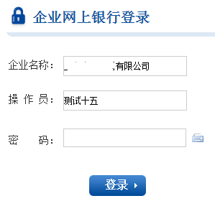

（四）首次进入网银，系统会提醒您修改交易密码。
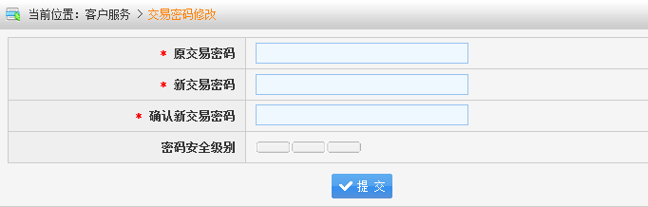
（五）现在您可以重新登录企业网上银行。
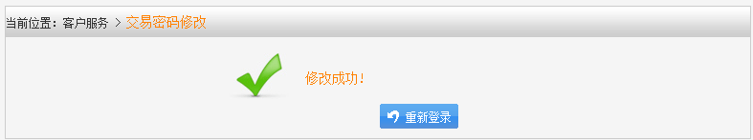

权限设置
首次登录企业网上银行，您必须使用“系统管理员”证书（USBKey）为本企业设定“审核模式”和“操作员权限”。
企业审核模式维护
企业审核模式维护是指依据您现有的企业财务管理制度要求，设定网上银行业务处理的审核模式。
1. 点击“系统管理”菜单，“企业审核模式维护”选项，进入维护界面。
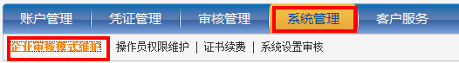
2. 选择有金额审核模式，再点击“修改”
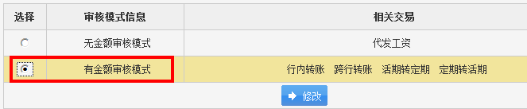
3. 设置“额度上限”、“额度下限”。额度上下限是指您设置了上下限金额后，网上银行提交的交易，单笔金额必须控制在此范围内，通过设置限额来控制您的支付风险。一般情况下我们建议您：“额度下限”设置为0，“额度上限”根据企业实际付款需求合理设置。
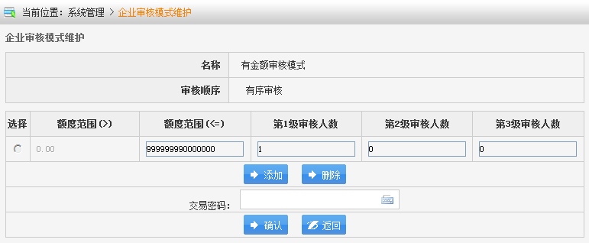
4. 设置审核级别人数。通过此处来建立网上银行交易的审核控制模式。通常情况您可以选择以下三种设置方案，来满足财务管理要求。
第一种：如公司规定对外付款除了制单人（开票人）外只需一人审核（盖章）即可，请按下图设置：
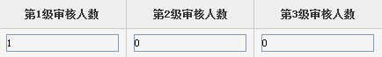
第二种：如公司规定对外付款除了制单人（开票人）外需两人审核（盖章），且审核人之间有先后审核顺序，请按下图设置：
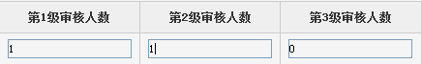
第三种：如公司规定对外付款除了制单人（开票人）外需两人审核（盖章），但审核人之间没有先后审核顺序，请按下图设置：
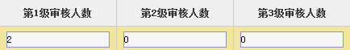
如以上三种设置还无法满足您公司的财务管理要求，请致电我行24小时客服热线4009-962999，我们会为您安排专人指导。
5. 在完成企业审核模式设置后，输入“交易密码”提交。此交易密码为您登录所用系统管理员证书的交易密码。
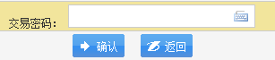
6. 无金额审核模式的设置（代发工资），审核层级参见以上有金额模式。
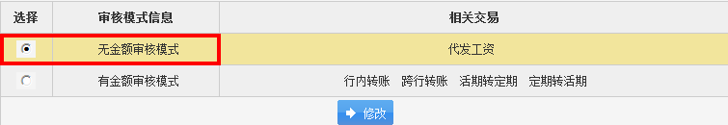

（一） 操作员权限设置
在您完成审核模式设置后，通过“操作员权限设置”为各位网银操作员分配角色。
1. 点击“系统管理”菜单，“操作员权限设置”选项。
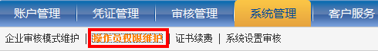
2. 选择您要设置的操作员姓名，点击“维护”进入设置界面。
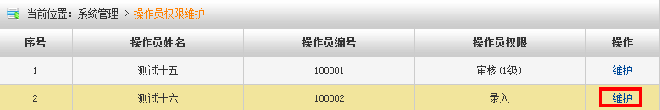
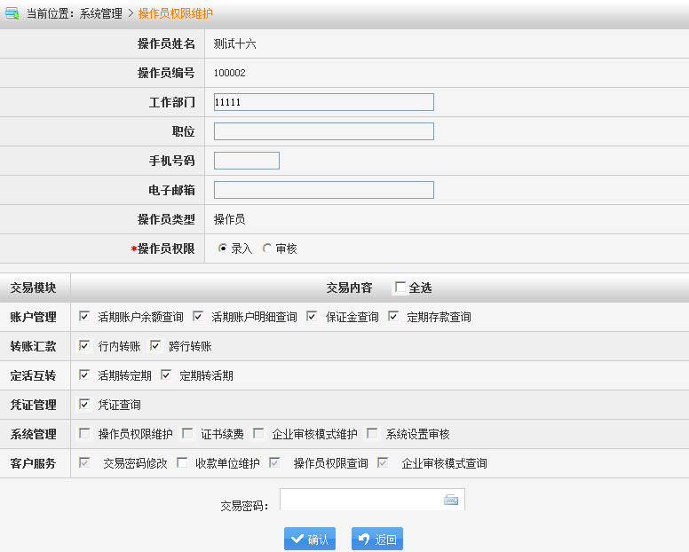
3. 选择操作员角色。角色分为制单人和审核人，审核人分为一、二、三级，请根据已设置的企业审核模式和该人员岗位分配审核级别。
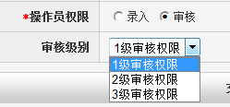
4. 分配操作员功能菜单。您可为制单人和审核人分配具体可以使用的功能，在相应功能上打勾即可。灰色已打勾的功能块在您申请开立网上银行时，系统已经默认开通，无需您选择。灰色未打勾的功能块为该类型操作员所不具备的功能和未申请开通的功能。
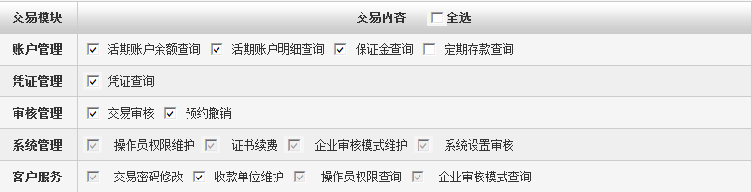
5. 账号权限设置。点击“修改账户使用权限”。
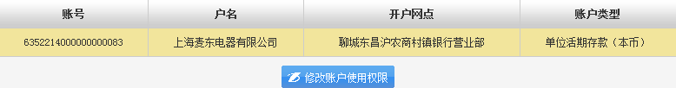
您可为制单人和审核人分配具体可以使用的账号，具有“查询”和“查询并转账”两项。如选择“查询”，该操作员将无法办理转账业务或审核业务。
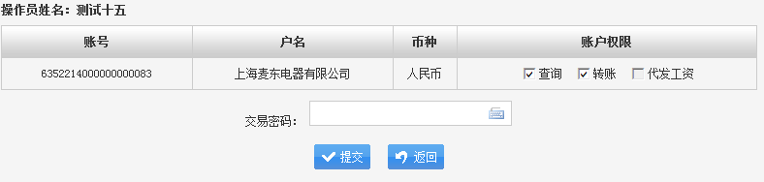

6. 请重复上述2—5的操作步骤，为您的每位操作员完成设置。

使用
在完成所有设置后，请退出企业网银，拔出企业网上银行证书（USBKey），并重新插入。现在您可以开始使用企业网上银行带来的便捷服务。各项功能的使用说明可见《企业网银操作手册》，在我行主页企业网银登录下载栏内。

提示：您可在多台电脑上安装企业网银程序，用企业网上银行证书（USBKey）访问我行企业网上银行。权限设置只需在一台电脑上完成一次设置即可，我们会将相关信息保存至我行网银服务器，您无需在每台电脑上做设置工作。

企业网银证书恢复操作说明
当您的证书（USBkey）因登录密码遗忘等原因至我行网点办理证书恢复操作后，您必须对现有证书进行初始化操作和重新下载证书。

证书初始化
1.访问本村镇银行门户网站（可以从www.srcbcz.com 链接进入），在企业网上银行登录栏点击下载，进入下载页面，如下图：
2.选择“证书下载”栏，执行完第一、第二步操作。
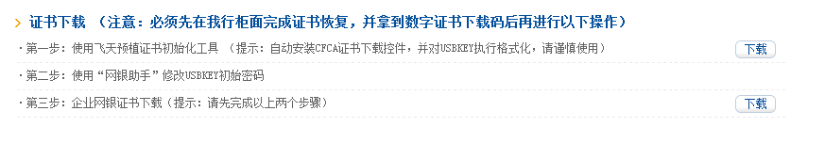

（二）下载证书
请保持USBKey与电脑的联接。
1.点击“第三步：企业网银证书下载”，进入下载页面。
2.输入各项要素，点击“提交”。客户号：请查看密码信封上的客户号栏；证件种类和证件号码：该操作员申请时填写的相关信息；下载码：密码信封内密码区的字符码；交易密码：网银对外付款时使用的密码。
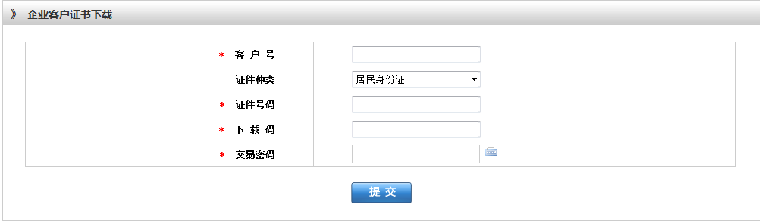
3.选择相应的CSP，CSP名称：EnterSafe ePass2000AutoM CSP For SRCBCZ V1.0
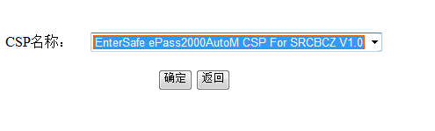
4.输入USBKEY密码：
5.更新成功，页面显示：


四、企业网上银行功能介绍
企业网上银行业务功能分为、账户查询、转账汇款、定活互转、凭证管理、代发工资、交易审核、系统维护等。

（一）账户查询

1、业务简介
账户查询功能为您提供丰富的账户查询和管理功能。您可以查询活期、定期、保证金、等账户信息，并提供余额、明细及账户信息下载等账户服务，实时掌握和监控企业资金情况。

2、功能介绍
账户查询功能包括：活期账户余额查询、活期账户明细查询、保证金查询、定期存款查询。

（1）活期账户余额查询
您可以24小时实时查询账户余额变动情况。
第一步：在主菜单中点击“账户管理”，然后点击“活期账户余额查询”，进入活期账户余额查询结果页面。
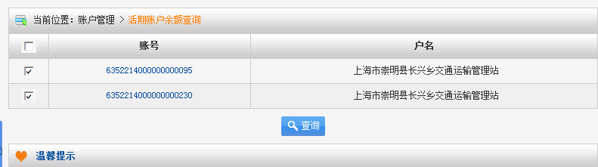
- 页面显示所有该用户可以查看的账户和对应的户名。
- 左侧多选框可以选择需要查询余额的账户。
第二步：点击“查询”按钮，进入活期账户余额查询结果页面。
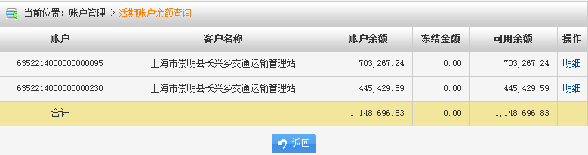
第三步：针对每一个账号，还提供账户基本资料的查询功能，客户可点击账号链接，链接进入该活期账号的账户资料页面。
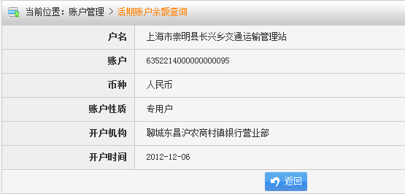

（2）活期账户明细查询
您可查询到当日及历史交易明细，部分来账业务提供付款方信息查询。
第一步：在主菜单中点击“账户管理”，然后点击“活期账户明细查询”，进入活期账户明细查询结果页面。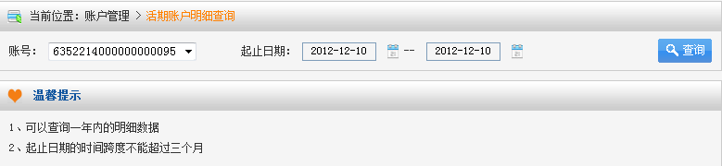
- 页面通过下拉框显示所有该用户可以查看的账户，点击账户进行操作；
- 用户选择想查询的账号，选择开始与截止日期（注：开始日期必须小于或等于截止日期）。
第二步：点击“查询”按钮，进入活期账户明细查询结果页面。
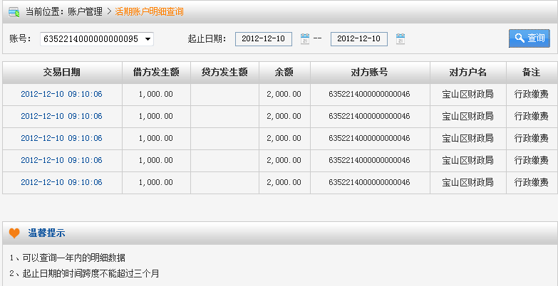

（3）保证金查询
您如已在我行办理保证金业务，即可通过此功能查询保证金账户信息。
第一步：在主菜单中点击“账户管理”，然后点击“保证金查询”，进入保证金查询结果页面。
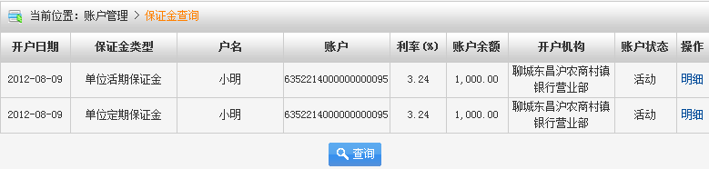
- 页面显示所有该用户可以查看的账户。
- 用户可以点击“明细”查询保证金账户的明细交易信息。
第二步：点击“查询”按钮，进入保证金信息结果页面。
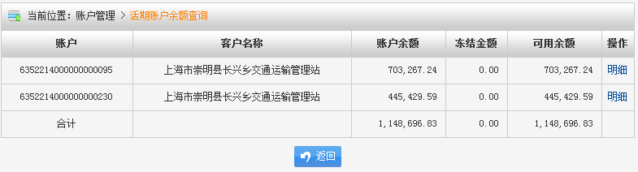

（4）定期存款查询
您如已在我行办理定期存款业务，即可通过此功能查询定期存款账户信息。
第一步：在主菜单中点击“账户管理”，然后点击“定期存款查询”，进入定期存款查询结果页面。
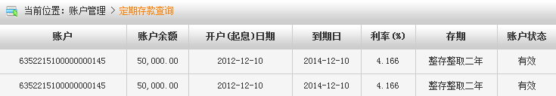
- 页面显示所有该用户可以查看的定期存款账户。

3、注意事项
- 通过活期账户明细查询您可以查询到一年内的历史交易数据。起止日期的时间跨度不能超过三个月
- 您如已在我行开通保证金、定期存款业务，成为我行企业网银客户后，即可通过网银查询相关账户信息，无需另行申请。

（二）转账汇款

1、业务简介
转账汇款功能为您提供向企业和个人客户多种账户的转账汇款服务。我行已做到全程不落地非人工干预方式处理，资金划转安全，到账快捷迅速。

2、功能介绍
转账汇款功能包括：行内转账、跨行转账。

（1）行内转账
为您提供向我行企业客户汇款转账服务，实时到账。
第一步：在主菜单中点击“转账汇款”，然后点击“行内转账”，进入行内转账制单页面。
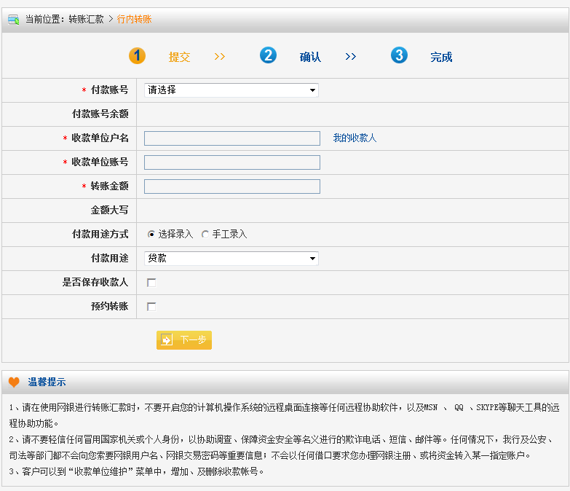
您可在此页面选择付款账户，录入收款账户、交易金额、用途等相关信息。
- 在付款账户下拉菜单中罗列的付款账户是网银签约的并且是当前操作员具有转账权限的活期账户；
- “收款人名称”可以直接手工录入或者点击“我的收款人”后选择。
- 收款人账号必须和收款人名称相对应，否则记账操作不成功；
- “付款用途”可以在下拉菜单中选择或手工录入。
- 行内转账7*24小时实时到账
- 预约转账在预约日9:00-23:00每隔一小时发送一次。
第二步：输入相关信息后点击“下一步”按钮，将出现行内转账制单确认页面。确认相关内容后，输入交易密码，点击“确认”即完成制单。
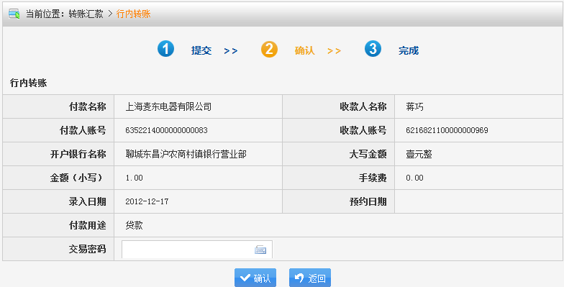
第三步：制单录入成功，按“返回”回到制单录入页面。
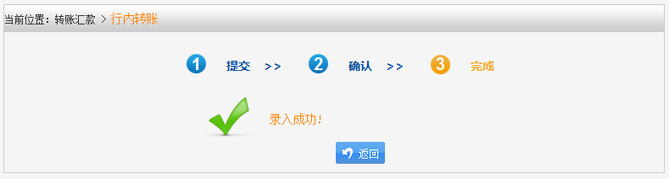

（2）跨行转账
为您提供向非我行的企业和个人客户转账汇款服务。人民银行资金汇划系统助您资金快速到达。
第一步：在主菜单中点击“转账汇款”，然后点击“跨行转账”，进入跨行转账制单页面。
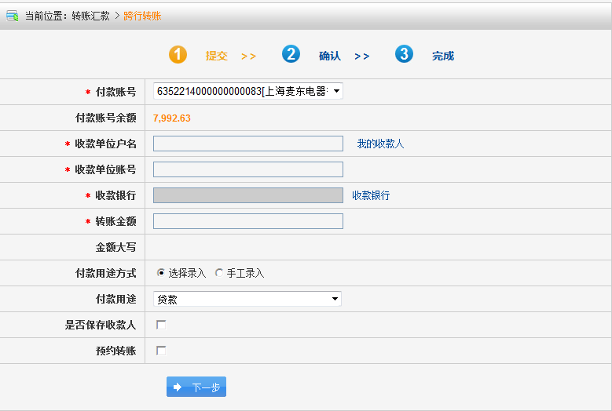
您可在此页面选择付款账户，录入收款账户、交易金额、用途等相关信息。
- 在付款账户下拉菜单中罗列的付款账户是网银签约的并且是当前操作员具有转账权限的活期账户；
- “付款用途”可以在下拉菜单中选择或手工录入。
- 跨行转账5*8小时实时到账（一般为9:00-16:30具体以系统设置时间为准）
- 预约转账在预约日9:00-16:00每隔一小时发送一次。
- “付款用途”可以在下拉菜单中选择或手工录入。
第二步：输入相关信息后点击“下一步”按钮，将出现跨行转账制单确认页面。确认相关内容后，输入交易密码，点击“确认”即完成制单。
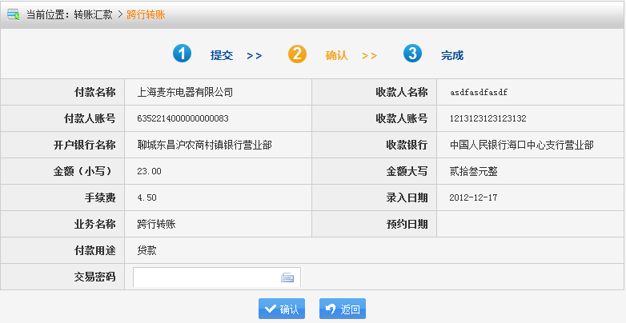
第三步：制单录入成功，按“返回”回到制单录入页面。
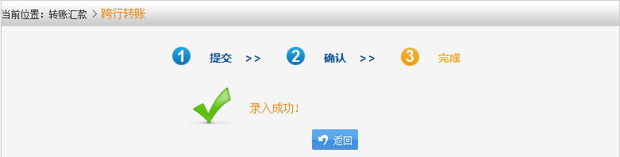

3、注意事项
- 公司转个人的汇款单笔转账限额为20万元（含）。

（三）定活互转

1、业务简介
定活互转功能为您的资金提供灵活方便的理财服务。您可在线实时完成定期存款的开立支取等业务，使您的空闲资金获取额外的收益。

2、功能介绍
定活互转功能包括活期转定期、定期转活期。

（1）活期转定期
可将您的活期存款转存定期，共分3个月、6个月、1年、2年、3年、5年6档期限，以存款日挂牌定期存款利率计息。
第一步：在主菜单中点击“定活互转”，然后点击“活期转定期”，进入活期转定期制单页面。
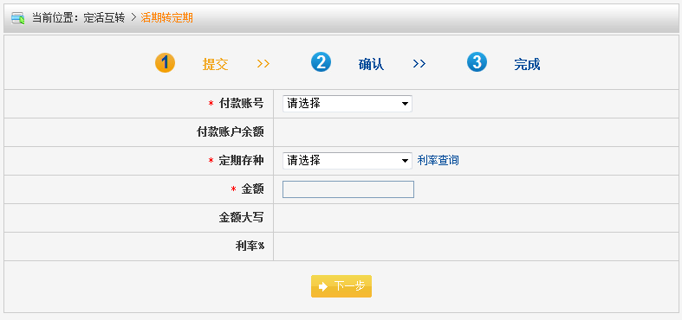
您可在此页面选择付款账户、定期存种，录入金额等相关信息。
- 活期转期定的起存金额为人民币1万元，输入小于1万的金额，制单将不能成功；
第二步：输入各种相关信息后，点击“下一步”按钮，输入交易密码后，点击“确定”。即完成制单。
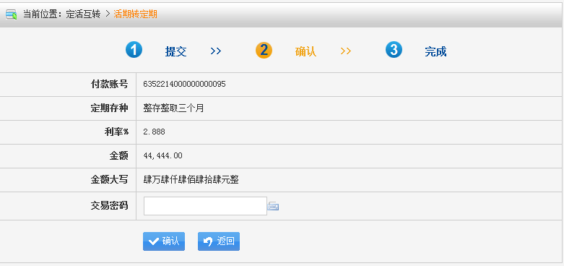

（2）定期转活期
您可根据需要随时支取定期存款，可提前支取和部分支取。
第一步：在主菜单中点击“定活互转”，然后点击“定期转活期”，进入定期转活期制单页面。
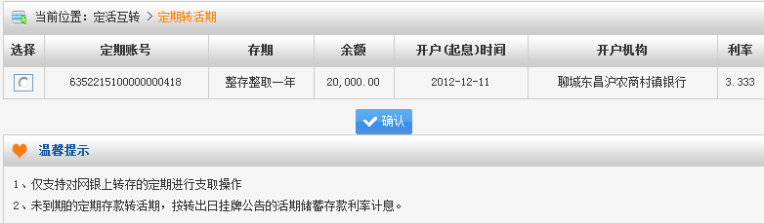
第二步：在该页选择定期账户点击“确认”按钮，进入定期转活期制单页面。
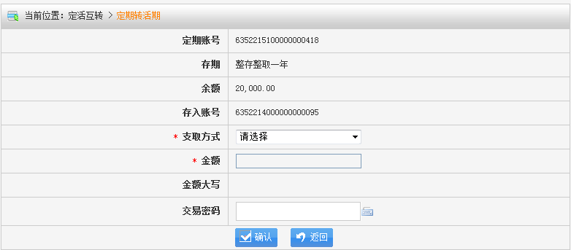
定期转活期可以进行一次部分转账的操作，如果定期账号进行了一次部分提取的操作，那么再次进行定期转活期的操作，必须提取出全部余额，如果该定期存款到期的情况下，只可一次将余额提取完毕，不能进行部分提取操作；且进行部分提取的情况下，定期余额必须大于10,000元。
第三步：输入转账金额，输入交易密码点击“提交”按钮，完成制单。

（四）其他功能

1、业务简介
企业网上银行提供更多个性化功能为您的账户管理、资金安全服务，满足您日常财务管理所需。

2、功能介绍
个性化的功能包括审核管理、凭证管理、系统管理、客户服务等。

（1）交易审核
严格的审核机制，保障您的每笔资金安全；灵活的审核机制，方便您的财务管理，防范操作风险。
第一步：在主菜单中点击“审核管理”，然后点击“交易审核”，进入审核页面。
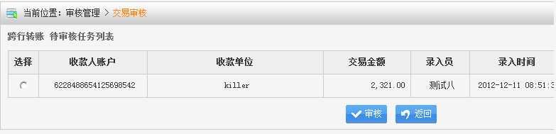
在该页面审核员可以对本企业的制单进行审核操作。
第二步：选择需要审核的交易，点击“审核”按钮，进入单笔审核页面
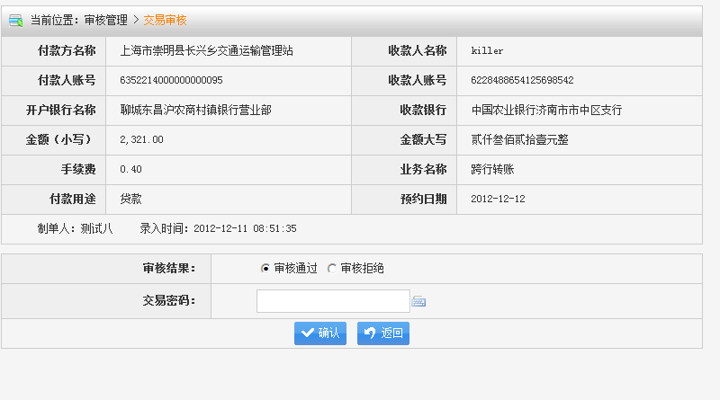
- 审核人可以同意或者拒绝该笔制单；
- 任何一笔制单只要在审核流程中有一名审核人拒绝，那么该笔制单作废；
第三步：选择“审核通过”或“审核拒绝”，输入交易密码，点击“确认”按钮，完成审核。

（2）预约转账撤销
您可以将已经审核通过但还未进行转账的交易取消。
第一步：在主菜单中点击“审核管理”，然后点击“预约撤销”，进入预约撤销制单页面。
第二步：选定想撤销的预约转账交易，输入交易密码后，点击“作废”，完成预约转账撤销交易。
- 您只能对自己为最后审核人的制单进行取消审核操作。

（3）凭证查询
对通过网上银行支付的每笔交易，我们都为您保留交易记录，方便您随时查看核对。
第一步：在主菜单中点击“凭证管理”，然后点击“凭证查询”，进入凭证查询条件输入页面。
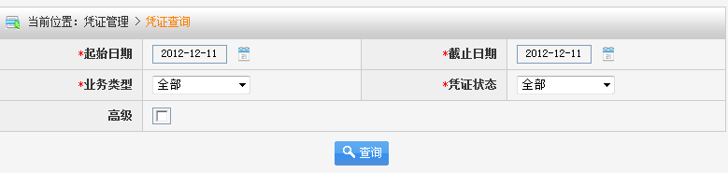
在该页面输入凭证查询的相关条件。
- 可以点选高级查询，根据收款账号、收款户名、起始和截止金额进行查询。
- 可以查询一年内的凭证数据 。
- 起止日期的时间跨度不能超过六个月。
第二步：条件输入完毕，点击“查询”按钮，进入查询结果页面。
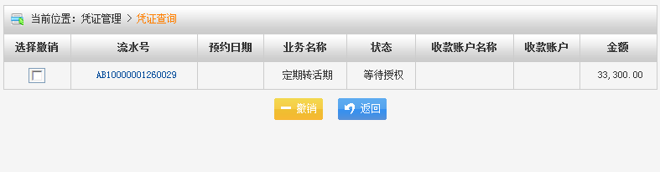
- 在该页面制单人可以对自己制作的凭证进行撤销操作；
- 点击流水号可以链接到该凭证的详细信息页面。

（4）系统管理
如您公司的财务管理模式、人员发生变动，也可通过审核模式和操作员管理功能做相应调整，以适应新环境需要。

企业审核模式维护
审核模式分为两种：无金额审核模式和有金额审核模式。
无金额审核模式适用于“代发工资、上传电子工资单”等业务，对不同金额范围使用同一个审核模式，单独设置工资类转账模式有助于保护企业工资信息的隐私。
有金额审核模式适用于动账类交易，对于不同金额范围
以有金额审核模式为例：
第一步：在主菜单中点击“系统管理”，然后点击“企业审核模式维护”，进入企业审核模式维护页面。
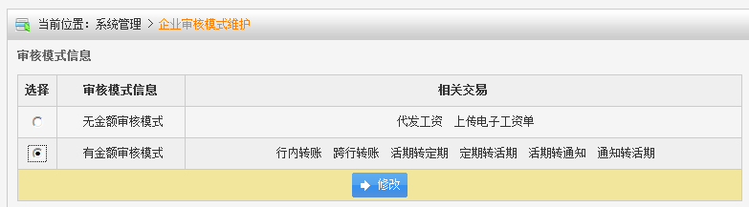
第二步：选择有金额审核模式，然后点击”修改“
- 在审核级别处可以设置该企业的审核级别数，最高三级，最低一级；
- 在每级审核人数处添入该级别人数，最少一人，最多九人；
- 可以增加额度范围，对不同额度范围设置不同审核模式。
第三步：设置完成后，输入交易密码，点击“确定”，企业审核模式维护成功。
- 如果有超过一个系统管理员，需要有另一名系统管理员在“系统设置审核”交易中审核通过后生效。

2）操作员权限设置
第一步：在主菜单中点击“系统管理”，然后点击“操作员权限维护”，进入操作员权限设置页面。
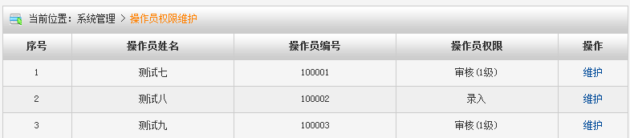
第二步：选择相应的操作员后点击“维护”后进入具体设置页面
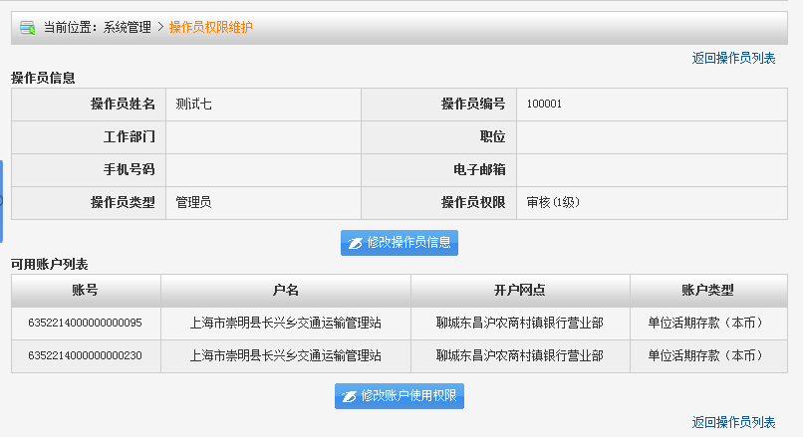
第三步：通过点击“修改操作员信息”和“修改账户使用权限”对操作员的功能权限和账户权限进行设置。

3）证书续费
第一步：在主菜单中点击“系统管理”，然后点击“证书续费”，进入证书续费操作页面。
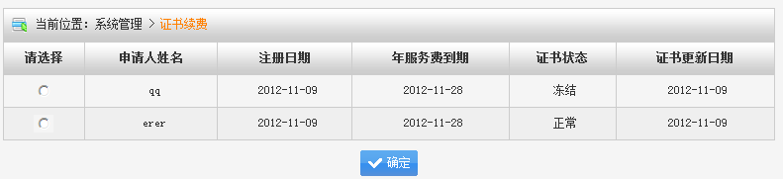
第二步：选择需要续费证书的操作员，点击“确定”按钮，进入续费详细页面。
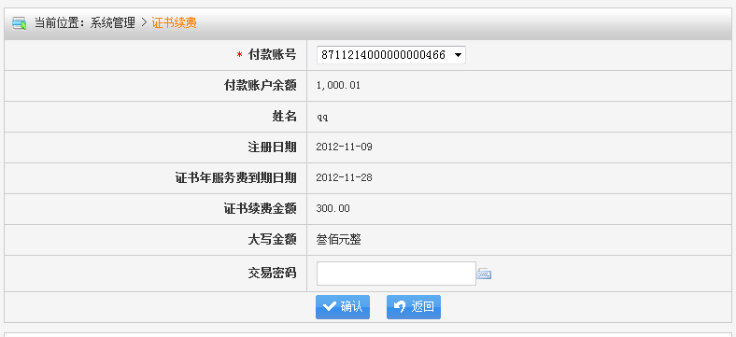
第三步：输入交易密码后，点击“确认”按钮后完成续费。

4）系统设置审核
企业有一名以上系统管理员时，系统管理内的任何设置，都需要另外一名系统管理员审核后生效。
- 系统管理员可以撤销自己修改的设置。

（5）客户服务
为了资金安全，建议您定期在此变更交易密码；对于经常发生业务往来的商业伙伴可通过收款单位维护功能整理录入，节约支付操作时间

1）交易密码修改
第一步：在主菜单中点击“客户服务”，然后点击“交易密码修改”，进入交易密码修改页面。
- 新密码要和原密码不同；
- 新密码要二次录入确认；
- 密码最低为6位，最高20位。
第二步：完成输入，点击“提交”按钮，提交密码修改，如果返回修改成功页面说明密码修改成功。

2）收款单位维护
在主菜单中点击“系统管理”，然后点击“收款单位维护”，进入收款单位维护页面。
在此页面用户可以对收款单位进行新增、删除的操作。

3）企业审核模式查询
在主菜单中点击“客户服务”，然后点击“企业审核模式查询”，进入企业审核模式查询页面，可以查询系统管理员设定的企业审核模式。
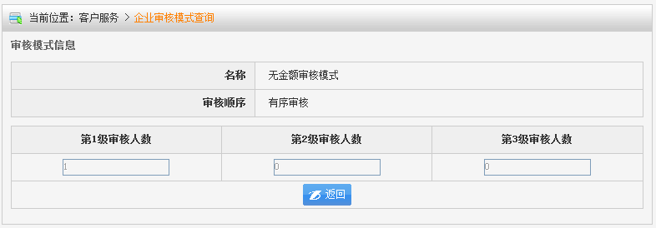

4）操作员权限查询
系统管理员可以查询所有操作员的功能权限，普通操作员只能查询自己的功能权限。
第一步：在主菜单中点击“系统维护”，任何点击“操作员权限查询”，进入操作员权限查询页面。
